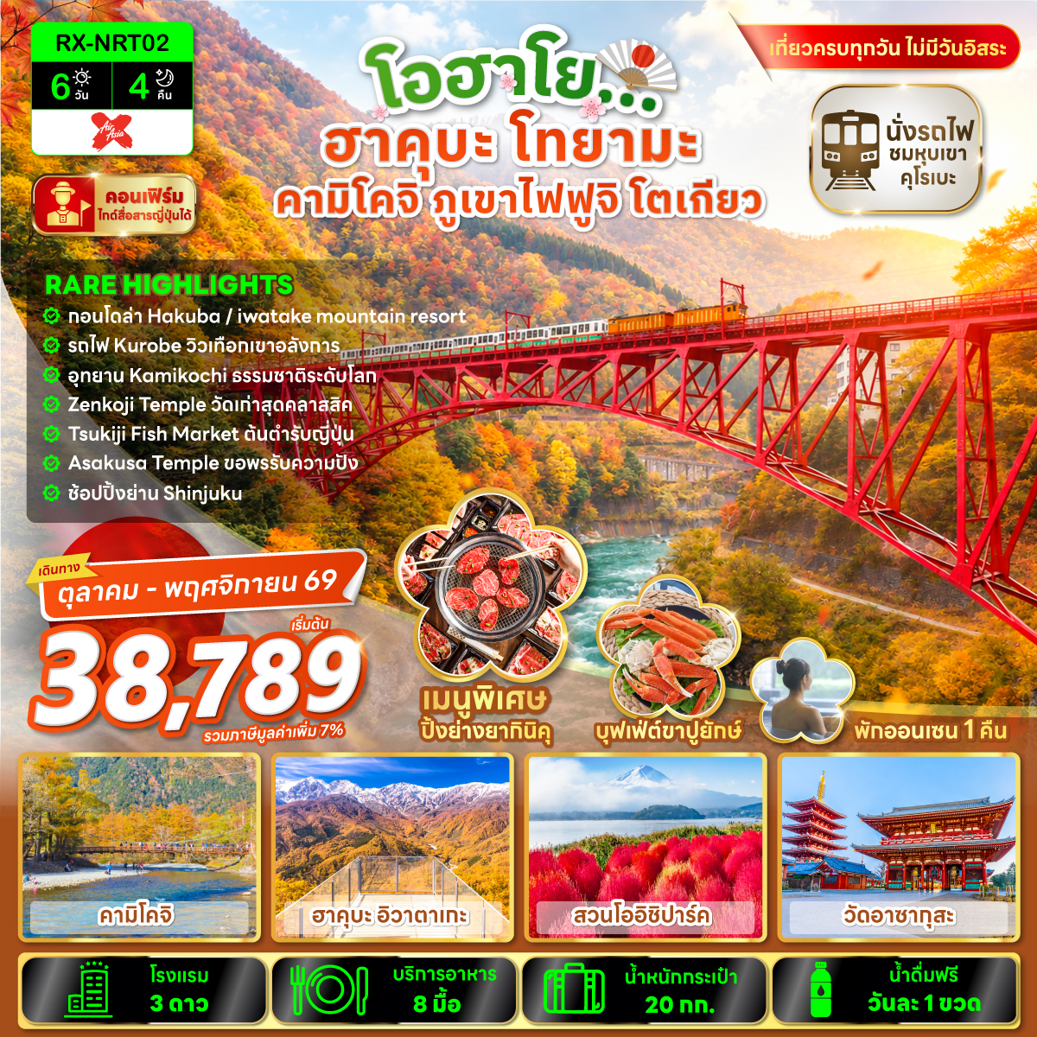

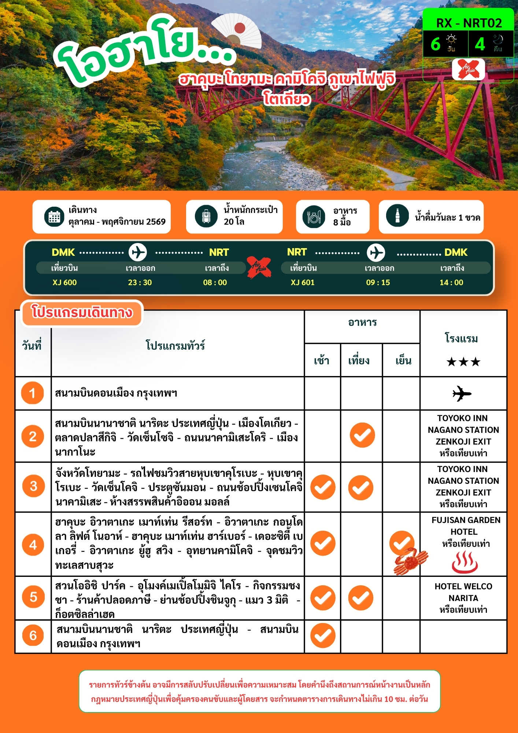
อัตราค่าบริการ
พีเรียดเดินทาง | ห้องเตียงคู่ นอน 2 – 3 ท่าน เด็กมีเตียงพัก 3 ท่าน | ราคาทัวร์ไม่รวมตั๋วเครื่องบิน | ราคาห้องพักเดี่ยว
26 - 31 ตุลาคม 2569 | 38,789 | 23,789 | 7,900
03 – 08 พฤศจิกายน 2569 | 42,789 | 24,789 | 7,900

หมายเหตุ : ไม่มีราคาเด็ก เนื่องจากเป็นราคาพิเศษ / อัตราค่าบริการสำหรับ เด็กอายุไม่เกิน 2 ปี
ณ วันเดินทางกลับ (Infant) ท่านละ 8,000 บาท
ราคาทัวร์ไม่รวมค่าทิปไกด์ และคนขับรถ ท่านละ 2,000 บาท/ท่าน/ทริป

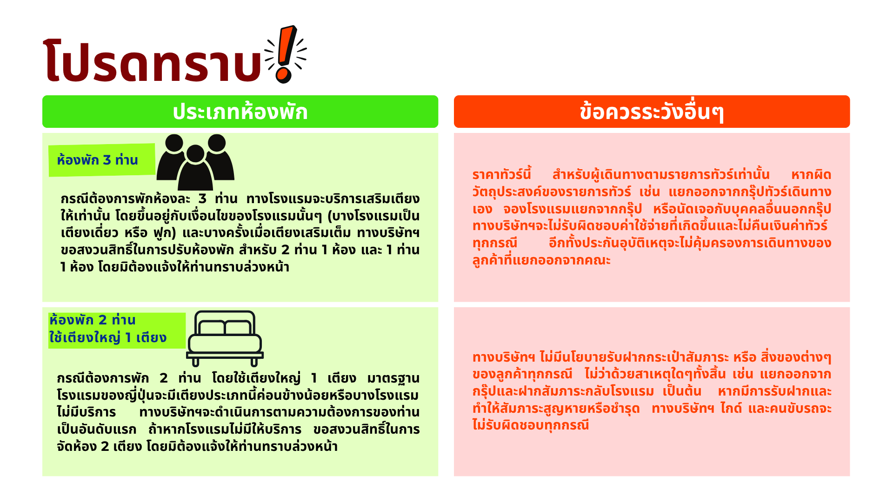

DAY 1 สนามบินดอนเมือง กรุงเทพฯ

20.30 น. พร้อมกัน ณ สนามบินดอนเมือง กรุงเทพฯ ประเทศไทย โดยมีเจ้าหน้าที่ให้การต้อนรับพร้อมอำนวยความสะดวกในการเช็คอิน
23.30 น. ออกเดินทางสู่ สนามบินนานาชาติ นาริตะ ประเทศญี่ปุ่น โดยสายการบิน แอร์เอเชียเอ็กซ์ เที่ยวบินที่ XJ600
DAY 2 สนามบินนานาชาติ นาริตะ ประเทศญี่ปุ่น เมืองโตเกียว ตลาดปลาสึกิจิ วัดเซ็นโซจิ ถนนนาคามิเสะโดริ เมืองนากาโนะ

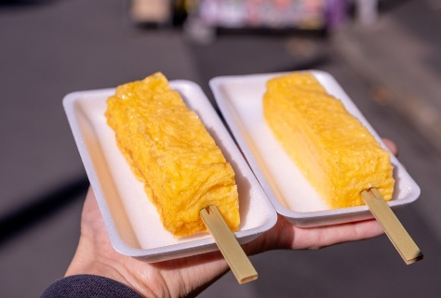
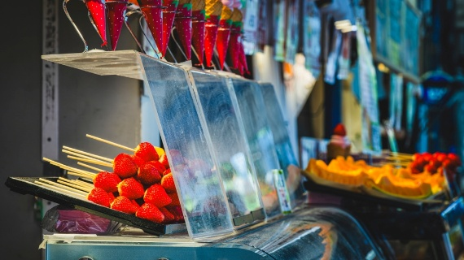
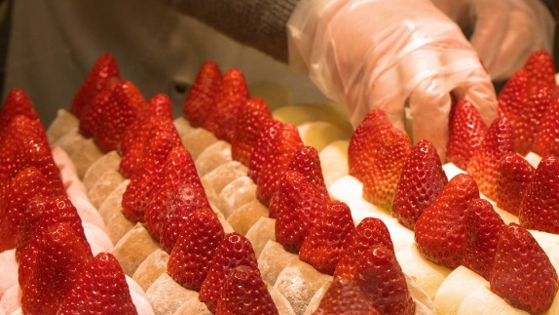
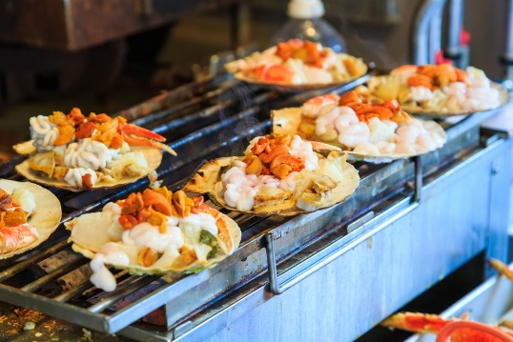
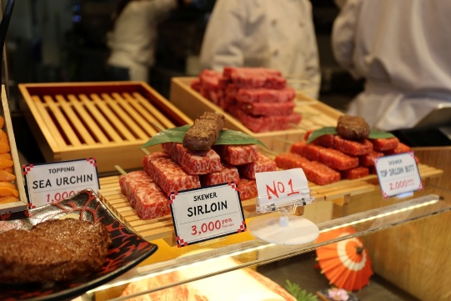
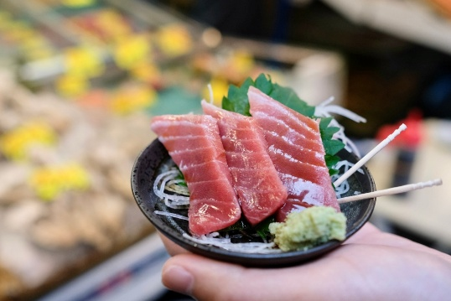
08.00 น. เดินทางถึง สนามบินนานาชาติ นาริตะ ประเทศญี่ปุ่น (เวลาท้องถิ่น ณ ประเทศญี่ปุ่นเร็วกว่าประเทศไทย 2 ชั่วโมง) นำท่านผ่านด่านตรวจคนเข้าเมืองและรับสัมภาระผ่านจุดคัดกรองของศุลกากร เพื่อเดินทางสู่เมืองโตเกียว ไปยังตลาดปลาสึกิจิ (ใช้เวลาเดินทางโดยประมาณ 2 ชั่วโมง) เป็นตลาดปลาชื่อดังของโตเกียว มีร้านค้าประมาณ 460 ร้าน มีทั้งร้านขายอาหารสด อาหารแห้ง คาเฟ่ชาเขียว ร้านซูชิ ร้านเนื้อย่าง ข้าวหน้าเนื้อ ฯลฯ เปิดรอไว้บริการลูกค้าอย่างมากมาย โดยเฉพาะคนรักปลาดิบหรือซาซิมิ ที่นี่เรียกว่าเป็นสวรรค์ของนักชิมก็ว่าได้เพราะว่าทุกตรอก ทุกซอย จะเต็มไปด้วยร้านซาซิมิ ร้านขนมหวาน วางสลับปรับเปลี่ยนกันไป มีให้เลือกชิม เลือกช้อป ทุกซอยจนละลานตา อิสระให้ท่านเดินเที่ยวชมตามอัธยาศัย
🍽 กลางวัน บริการอาหารแบบ BENTO BOX
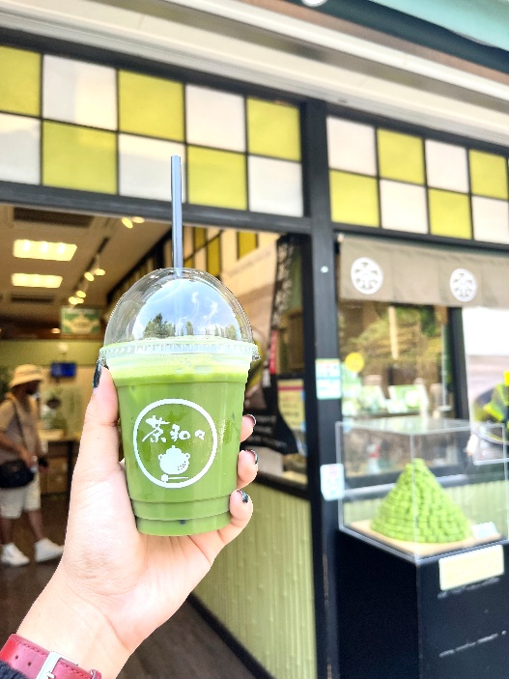
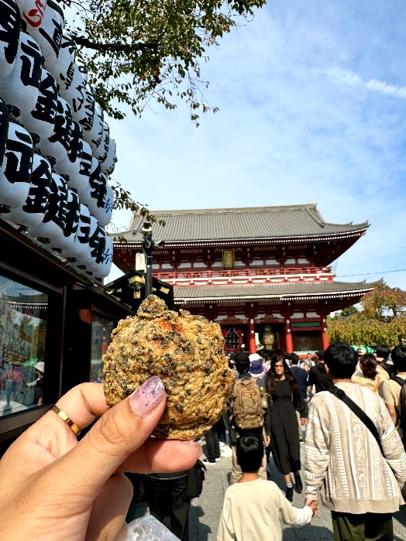
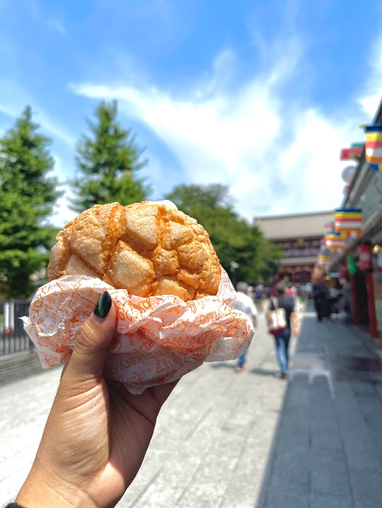
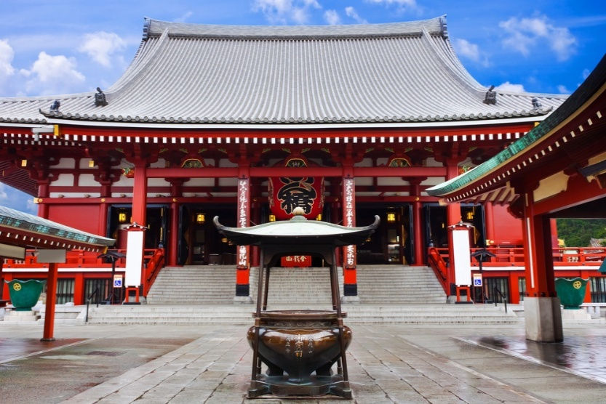
จากนั้นเดินทางสู่วัดเซ็นโซจิ (ใช้เวลาเดินทางโดยประมาณ 15 นาที) หรือที่เรียกกันติดปากว่า วัดอาซากุสะ เพื่อไหว้ขอพรเจ้าแม่กวนอิมหรือพระโพธิสัตว์คันนง โดยมีสัญลักษณ์โดดเด่นเป็นโคมสีแดงขนาดใหญ่ ที่เขียนตัวอักษรไว้ว่า KAMINARI – MON ซึ่งแปลว่าประตูสายฟ้า โดยวัดแห่งนี้เป็นวัดเก่าแก่ที่เกิดขึ้นในปี ค.ศ. 645 ภายในวัดยังประกอบไปด้วยเจดีย์ 5 ชั้น ที่มีความสูงถึง 64 เมตร ตั้งตระหง่านอย่างสวยงาม จากนั้นอิสระให้ท่านเดินเที่ยวชมถนนนาคามิเสะโดริ ซึ่งมีร้านค้ามากกว่า 90 ร้านวางขายเรียงรายกันตลอดทาง ไม่ว่าจะเป็นเครื่องรางนำโชค ชุดกิโมโน ของฝากประจำฤดูกาล หรือ ตุ๊กตาสุดฮิต ม่อนชิชิ นอกจากนี้ อย่าลืมแวะชิมขนมนิงเงียวยากิ สอดไส้ต่างๆ ซาลาเปาทอด เมล่อนปัง และ ยังมีคาเฟ่ขนมหวาน ชาเขียว ให้เลือกอย่างเพลิดเพลินอีกมากมาย จากนั้นนำท่านเดินทางสู่เมืองนากาโนะ (ใช้เวลาเดินทางโดยประมาณ 3 ชั่วโมง) เป็นศูนย์กลางการขนส่งที่อยู่เหนือสุด และศูนย์รวมกิจกรรมที่เหมาะกับความสนใจของทุกคนได้เป็นอย่างดี

🍽 ค่ำ อิสระอาหารค่ำตามอัธยาศัย
🏨ที่พัก TOYOKO INN NAGANO STATION ZENKOJI EXIT ระดับ 3 ดาว หรือเทียบเท่า

DAY 3 จังหวัดโทยามะ รถไฟชมวิวสายหุบเขาคุโรเบะ หุบเขาคุโรเบะ วัดเซ็นโคจิ ประตูซันมอน ถนนช้อปปิ้งเซนโคจินาคามิเสะ ห้างสรรพสินค้าอิออน มอลล์

🍽 เช้า บริการอาหารเช้า ณ ห้องอาหารของโรงแรม
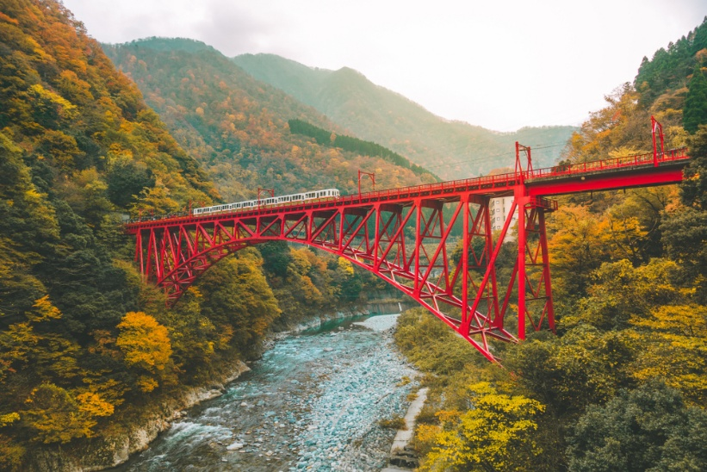
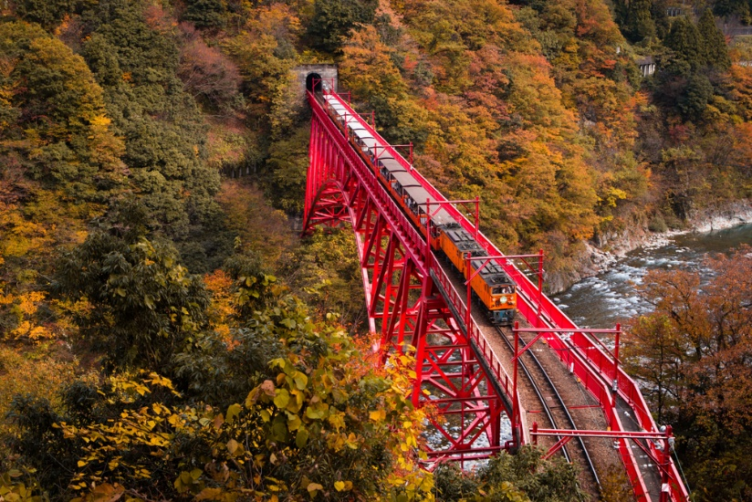
นำท่านเดินทางสู่จังหวัดโทยามะ เพื่อนั่ง รถไฟชมวิวหุบเขาคุโรเบะ (ใช้เวลาเดินทางโดยประมาณ 2 ชั่วโมง) ซึ่งเดิมสร้างขึ้นเพื่อต่อเติมโครงสร้างของเขื่อนคุโรเบะ ปัจจุบันได้เปิดให้นักท่องเที่ยวใช้บริการ เส้นทางรถไฟแห่งนี้มีเส้นทางที่คดเคี้ยวและระยะทางยาวประมาณ 20 กิโลเมตร มีด้วยกัน 4 สถานี ใช้เวลาเดินทางประมาณ 80 นาที ระหว่างการเดินทางรถไฟจะวิ่งผ่านสะพาน 20 แห่ง และลอดอุโมงค์อีกกว่า 40 อุโมงค์ ซึ่งจะได้ชมทัศนียภาพอันงดงามของหุบเขาคุโรเบะเบื้องล่าง และใบไม้เปลี่ยนสีซึ่งจะมีในช่วงฤดูใบร่วง (กลางเดือนตุลาคม - กลางเดือนพฤศจิกายน) *ขึ้นอยู่กับสภาพอากาศ*
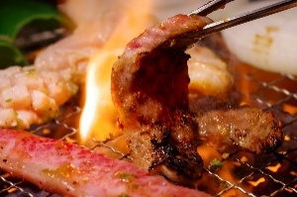
🍽 กลางวัน บริการอาหารกลางวัน ณ ร้านอาหาร เมนูปิ้งย่างยากินิคุ
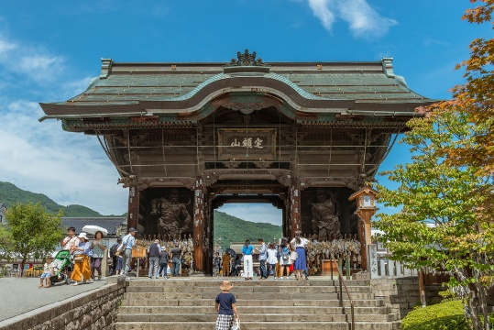
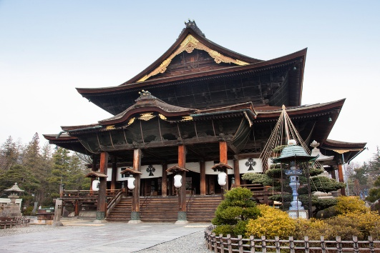
จากนั้นนำท่านเดินทางไปยัง วัดเซ็นโคจิ (ใช้เวลาเดินทางโดยประมาณ 2 ชั่วโมง) สร้างขึ้นประมาณศตวรรษที่ 7 โดยมีวัตถุประสงค์คือเก็บรักษาพระพุทธรูปองค์แรกที่เข้ามาในประเทศญี่ปุ่น เรียกว่า IKKO SANZON AMIDA NYORAI และยังมีวิหารหลักและประตูซันมอนที่เป็นจุดเด่นของวัด สร้างขึ้นในปี ค.ศ. 1750 และ ในปี ค.ศ. 1952 วิหารหลักของวัดนี้ได้ถูกกำหนดให้เป็นสมบัติของชาติ โดยบนประตูซันมอน จะมีตัวอักษร 3 พยางค์ คือ เซ็นโคจิ เป็นภาษาญี่ปุ่น โดยในตัวอักษร 3 พยางค์ นั้นจะมีนกพิราบซ่อนอยู่ 5 ตัว
จากนั้นอิสระเดินชมถนนช้อปปิ้งเซ็นโคจินาคามิเสะ มีทั้งร้านค้าขายของที่ระลึก ร้านขนม โดยร้านที่ขึ้นชื่อคือร้านซาลาเปาสด ไส้ถั่วแดงหวาน เป็นที่นิยมในหมู่นักท่องเที่ยวชาวญี่ปุ่น และยังมีซอฟท์ครีมรสมิโซะ ซึ่งเมืองนากาโน่ มีชื่อเสียงในเรื่องมิโซะอีกด้วย หรือจะเป็นร้านสาเกท้องถิ่น มีให้เลือกชม เลือกชิมได้ตลอดทาง
จากนั้นนำท่านเดินทางสู่ ห้างสรรพสินค้าอิออน มอลล์ เป็นห้างสรรพสินค้าชั้นนำของชาวญี่ปุ่นไว้ใช้จับจ่ายสินค้าประจำวัน ซึ่งมีบริการหลากหลายโซน ไม่ว่าจะเป็น โซนซุปเปอร์มาร์เก็ต โซนร้านค้าและศูนย์อาหาร โซนร้านอาหาร ความบันเทิง รวมถึงร้านค้าปลีกยอดนิยมและร้านแฟนชั่น ต่างๆอีกด้วย อิสระให้ท่านช้อปปิ้งตามอัธยาศัย
🍽 ค่ำ อิสระอาหารค่ำตามอัธยาศัย
🏨ที่พัก TOYOKO INN NAGANO STATION ZENKOJI EXIT ระดับ 3 ดาว หรือเทียบเท่า
DAY 4 ฮาคุบะ อิวาตาเกะ เมาท์เท่น รีสอร์ท อิวาตาเกะ กอนโดลา ลิฟต์ โนอาห์ ฮาคุบะ เมาท์เท่น ฮาร์เบอร์ เดอะซิตี้ เบเกอรี่ อิวาตาเกะ ยู้ฮู สวิง อุทยานคามิโคจิ จุดชมวิวทะเลสาบสุวะ

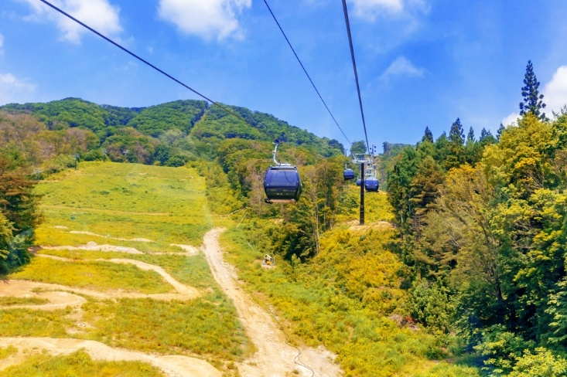
🍽 เช้า บริการอาหารเช้า ณ ห้องอาหารของโรงแรม
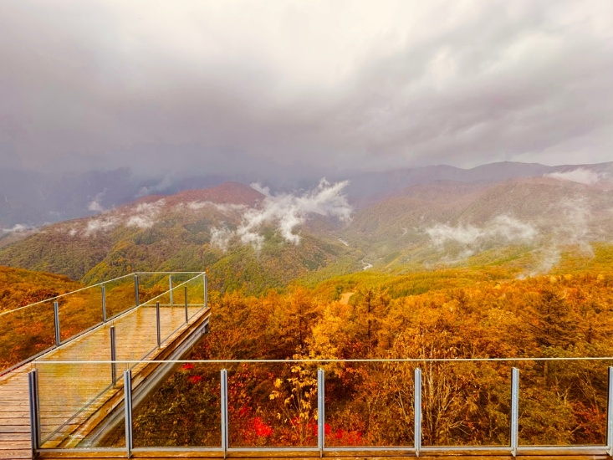
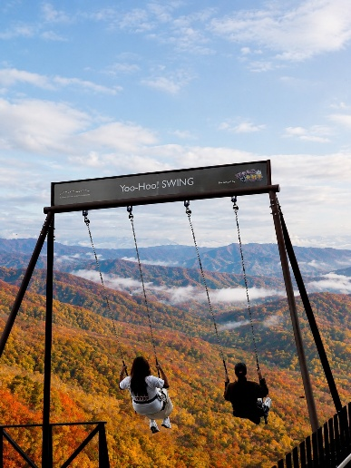
นำท่านเดินทางสู่ ฮาคุบะ อิวาตาเกะ เมาท์เท่น รีสอร์ท (ใช้เวลาเดินทางโดยประมาณ 1 ชั่วโมง) ตั้งอยู่บริเวณตอนเหนือของหมู่บ้านฮาคุบะ จังหวัดนากาโนะ เป็นรีสอร์ทขนาดใหญ่เปิดตามฤดูกาล 2 ฤดูกาล คือช่วงเดือนมีนาคม - พฤศจิกายน เป็นฤดูสีเขียว หรือ Green Season เหมาะสำหรับคนชื่นชอบธรรมชาติอันเขียวชอุ่ม ส่วนฤดูหนาวหรือ Winter Season ช่วงเดือนธันวาคม - ต้นเดือนมีนาคม เหมาะสำหรับคนชื่นชอบอากาศหนาว หิมะหนาฟู ซึ่งตลอดทั้ง 2 ฤดูกาลมีกิจกรรมแตกต่างกันไป เมื่อเดินทางถึงแล้ว นำท่านสู่อิวาตาเกะ กอนโดลา ลิฟต์ โนอาห์ (รวมค่าขึ้นลิฟท์) เพื่อสู่ยอดเขาอิวาตาเกะ ใช้เวลา 10 นาทีสำหรับการโดยสารกอนโดลา โดยระหว่างขึ้นกอนโดลา จะได้ชมวิวมุมสูงของภูเขาสวยแบบเต็มๆตา 360 องศา จากนั้นอิสระให้ท่านเที่ยวชมไม่ว่าจะเป็น ฮาคุบะ เมาท์เท่น ฮาร์เบอร์ โดยมีระเบียงกระจกที่มองเห็นวิวทิวทัศน์สุดอลังการของเทือกเขาแอลป์ตอนเหนือได้แบบพาโนรามา ด้วยระดับความสูง 2,200 เมตร และจะมีวิวที่แตกต่างกันไปตามฤดูกาล และในบริเวณเดียวกันยังเป็นพื้นที่ของร้าน เดอะซิตี้ เบเกอรี่ โดยมีเมนูหลากหลายให้ท่านได้เลือกซื้อ ไม่ว่าจะเป็นขนมปังเบเกอรี่ กาแฟ เครื่องดื่มต่างๆ โดยมีเอกลักษณ์พิเศษจากการใช้วัตถุดิบจากฮาคุบะ หลังจากเพลิดเพลินวิวและอาหาร เครื่องดื่มจากร้านเบเกอรี่แล้ว บริเวณข้างๆยังสามารถ ใช้บริการชิงช้า อิวาตาเกะ ยู้ฮู สวิง เป็นชิงช้าลอยฟ้าขนาดใหญ่ ที่ด้านหน้าขณะนั่งแกว่งชิงช้าท่านจะได้ชมวิวเทือกเขาอีกด้วย (ไม่รวมค่าตั๋วชิงช้า)
🍽 กลางวัน อิสระอาหารกลางวันตามอัธยาศัย
นำท่านเดินทางสู่ อุทยานคามิโคจิ ใจกลางเมืองนากาโนะ (ใช้เวลาเดินทางโดยประมาณ 2 ชั่วโมง) สวรรค์ของคนรักธรรมชาติ อากาศบริสุทธิ์และวิวสุดอลังการของเทือกเขาแอลป์ อุทยานคามิโคจิ ถูกโอบล้อมไปด้วยภูเขาสูงกว่า 3,000 เมตร ผืนป่ามรกตและแม่น้ำ พื้นที่ส่วนใหญ่ยังคงความเป็นธรรมชาติเกือบ 100% และเมื่อธรรมชาติต่างๆจัดสรรขึ้นมาโดยปราศจากการปรุงแต่งจากมนุษย์ทำให้เกิดความสวยงามมากที่สุดแห่งหนึ่งของญี่ปุ่น โดยภายในอุทยานประกอบ ไปด้วยร้านอาหาร โรงแรม คาเฟ่ ท่ามกลางธรรมชาติ ทำให้การมาเยือนสถานที่นี้เพลิดเพลินได้ตลอดเวลา

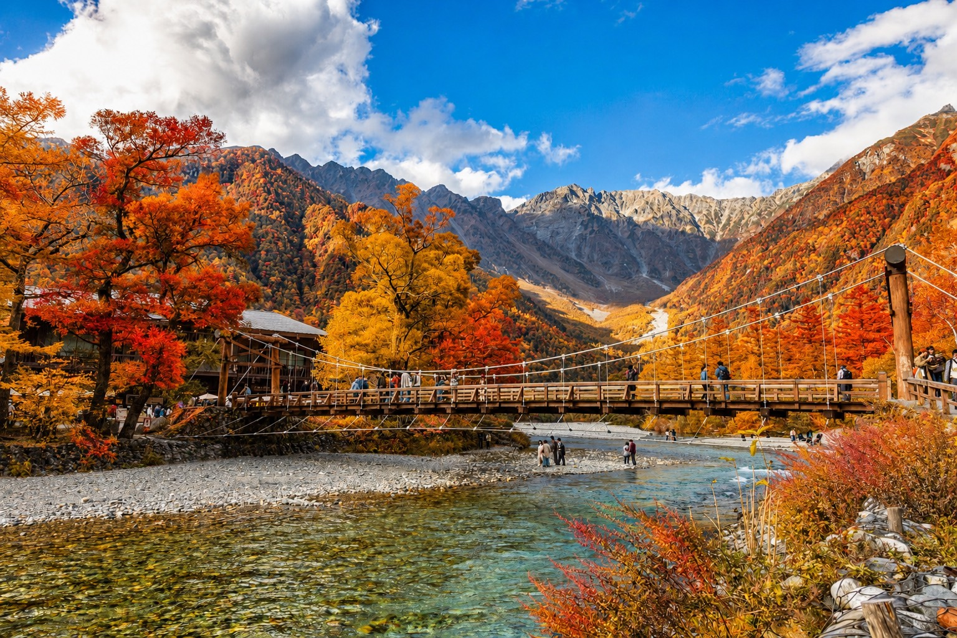
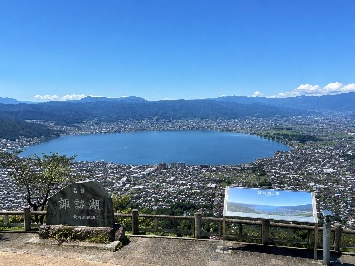
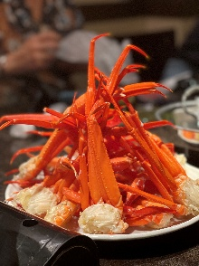
หลังจากนั้นเดินทางสู่ จุดชมวิวทะเลสาบสุวะ (ใช้เวลาเดินทางโดยประมาณ 1 ชั่วโมง 30 นาที) ตั้งอยู่ในจังหวัดนากาโนะ เป็นจุดชมวิวยอดนิยม มองเห็นวิวแบบพาโนรามาที่มองเห็นผืนน้ำกว้างใหญ่แบบสุดสายตาและเป็นวิวตัวเมืองด้านล่าง จากนั้นนำท่านเดินทางสู่โรงแรมบริเวณทะเลสาบยามานากาโกะ (ใช้เวลาเดินทางโดยประมาณ 1 ชั่วโมง 30 นาที)
🍽 ค่ำ บริการอาหารค่ำ ณ ห้องอาหารของโรงแรม *บุฟเฟ่ต์ขาปูยักษ์*
🏨ที่พัก FUJISAN GARDEN HOTEL ระดับ 3 ดาว หรือเทียบเท่า ♨
หลังจากเช็คอินเข้าโรงแรมและรับประทานอาหารค่ำเรียบร้อยแล้ว อิสระให้ท่านแช่ออนเซ็นตามอัธยาศัย
DAY 5 สวนโออิชิ ปาร์ค อุโมงค์เมเปิ้ลโมมิจิ ไคโร กิจกรรมชงชา ร้านค้าปลอดภาษี ย่านช้อปปิ้งชินจูกุ แมว 3 มิติ ก็อตซิลล่าเฮด
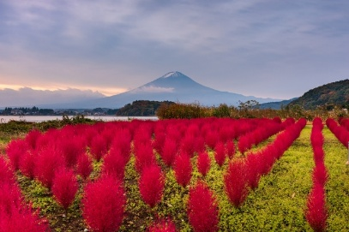

🍽 เช้า บริการอาหารเช้า ณ ห้องอาหารของโรงแรม
จากนั้นนำท่านเดินทางสู่สวนโออิชิ ปาร์ค (ใช้เวลาเดินทางโดยประมาณ 5 นาที) เป็นสวนดอกไม้ริมทะเลสาบที่เพาะปลูกดอกไม้มากกว่า 90 ชนิด และหมุนเวียนพันธุ์ต่างๆตามฤดูกาล มีทางเดิน 350 เมตรโดยประมาณพร้อมวิวฉากหลังเป็นภูเขาไฟฟูจิ ซึ่งบริเวณนี้ยังมีร้านค้า ขายผัก ผลไม้ ตามฤดูกาล ของฝาก และออกร้านของคนญี่ปุ่นอีกด้วย
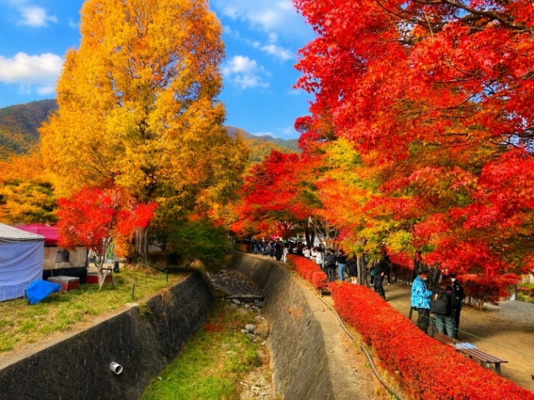
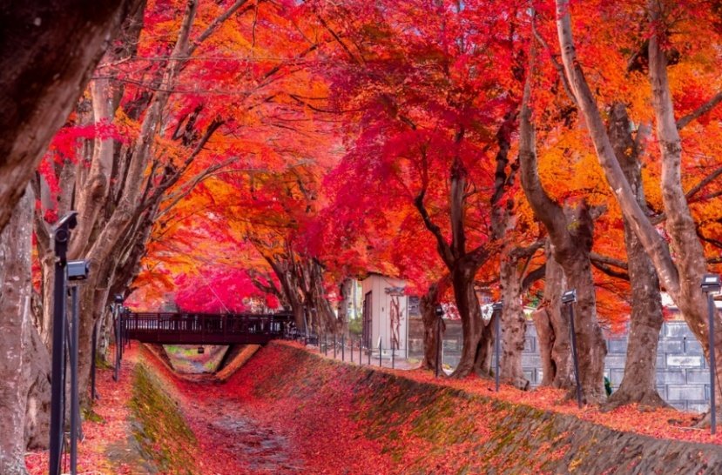
นำท่านชมอุโมงค์เมเปิ้ลโมมิจิ ไคโร (ใช้เวลาเดินทางโดยประมาณ 1 นาที) เป็นเทศกาลชมใบไม้เปลี่ยนสีของเมืองฟูจิคาวากุจิโกะ จังหวัดยามานาชิ ซึ่งจัดบริเวณใกล้ริมทะเลสาบคาวากุจิโกะ โดยจะเริ่มจัดงานช่วงปลายเดือนตุลาคมถึงปลายเดือนพฤศจิกายน โดยภายในงานยังมีการออกร้านของชาวบ้านและกิจกรรมต่างๆอีกด้วย *ใบไม้เปลี่ยนสีขึ้นอยู่กับสภาพอากาศ*
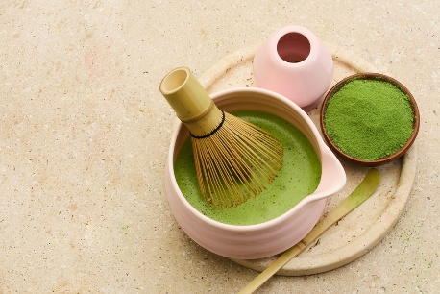
จากนั้นนำท่านร่วมกิจกรรมชงชา (ใช้เวลาเดินทางโดยประมาณ 1 ชั่วโมง) ซึ่งเป็นศิลปะการต้อนรับและการทำสมาธิ โดยจะมีขั้นตอนตั้งแต่การเตรียมอุปกรณ์ วิธีการตัก ชงชา และตีชา โดยจะมีเซนเซคอยแนะนำวิธีทำอย่างละเอียดทุกขั้นตอน จากนั้นอิสระให้ท่านเลือกซื้อสินค้าคุณภาพจากประเทศญี่ปุ่น ณ ศูนย์รวมร้านค้าปลอดภาษี ซึ่งรวบรวมสินค้ายอดนิยมหลากหลายประเภทไว้ในที่เดียว ไม่ว่าจะเป็นผลิตภัณฑ์เพื่อสุขภาพ วิตามินบำรุงร่างกาย เครื่องสำอางแบรนด์ญี่ปุ่น สินค้าอิเล็กทรอนิกส์ สินค้าไลฟ์สไตล์ และเทคโนโลยีจากญี่ปุ่น รวมถึงของฝากขึ้นชื่อจากแดนอาทิตย์อุทัย ให้ทุกท่านได้เลือกซื้อของฝากและสินค้าถูกใจในราคาปลอดภาษี พร้อมอิสระในการเลือกชมสินค้าตามอัธยาศัย
🍽 กลางวัน บริการอาหารกลางวัน ณ ร้านอาหาร เมนูเซ็ตอาหารญี่ปุ่น
จากนั้นนำท่านเดินทางกลับสู่โตเกียวเพื่อเดินทางไปยังย่านช้อปปิ้งชินจูกุ (ใช้เวลาเดินทางโดยประมาณ 1 ชั่วโมง 30 นาที) เป็นย่านช้อปปิ้งอันดับต้นๆของโตเกียว มีห้างสรรพสินค้าขนาดใหญ่ตั้งเรียงรายอยู่ และยังมีศูนย์การค้าใต้ดินในสถานีรถไฟอีกด้วย สินค้ามีทั้งแฟชั่น แบรนด์เนม สตรีท ของตกแต่งภายในบ้าน อุปกรณ์กีฬา กล้อง และร้านอาหารต่างๆอีกมากมาย ให้ท่านเลือกช้อป เลือกกินได้อย่างอิสระตามอัธยาศัย และอย่าลืมแวะถ่ายรูปจุดเช็คอิน แมว 3 มิติ หรือแมวสามสี สร้างขึ้นโดย Cross Shinjuku Vision หน้าจอโค้งของป้าย ทำให้มองเห็นเป็นสามมิติ ที่มีความสมจริงเหมือนแมว 3 สีตัวจริงหลุดออกมาเดินเล่น โดยจะโผล่มาทักทาย และเปลี่ยนอิริยาบถตลอดทั้งวัน หรือจะเป็นอีกหนึ่งจุดเช็คอินคือ ก็อตซิลล่าเฮด ที่อยู่ตรงตึกโรงแรม Gracery Shinjuku สามารถเก็บภาพได้จากระยะไกล เมื่อไรที่เดินผ่านจะเรียกร้องความสนใจให้ทุกคนหันมาถ่ายรูปได้ตลอดเวลา หลังจากนั้นนำท่านเดินทางกลับโรงแรม (ใช้เวลาเดินทางโดยประมาณ 1 ชม. 30 นาที)
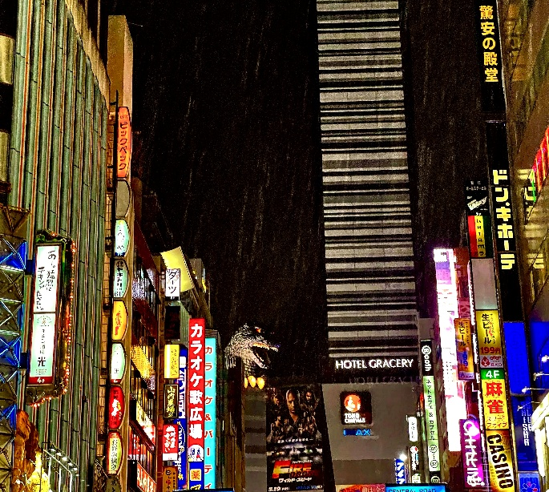
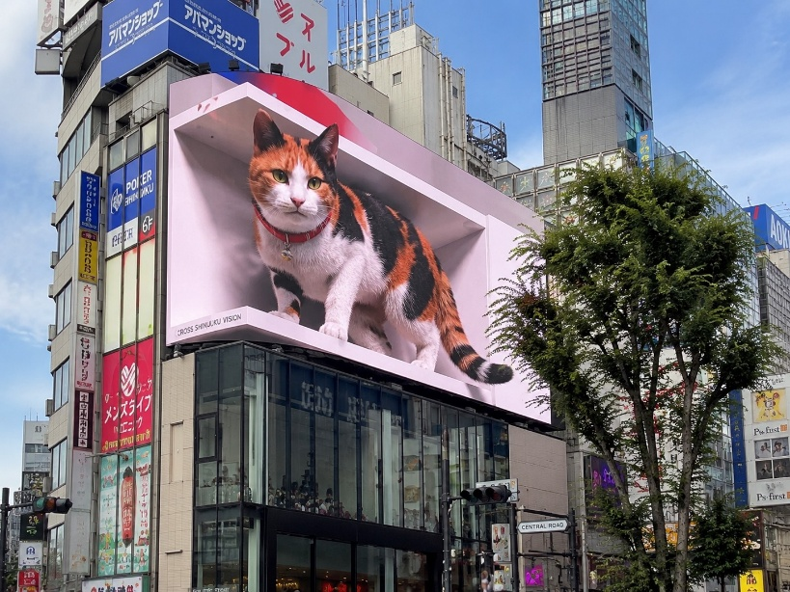
🍽 ค่ำ อิสระอาหารค่ำตามอัธยาศัย
🏨ที่พัก HOTEL WELCO NARITA ระดับ 3 ดาว หรือเทียบเท่า
DAY 6 สนามบินนานาชาติ นาริตะ ประเทศญี่ปุ่น สนามบินดอนเมือง กรุงเทพฯ

🍽 เช้า บริการอาหารเช้า ณ ห้องอาหารของโรงแรม
หลังจากรับประทานอาหารเช้าเรียบร้อยแล้ว นำท่านเดินทางสู่สนามบินนาริตะ เพื่อเดินทางกลับกรุงเทพฯ
09.15 น. ออกเดินทางกลับประเทศไทยโดยสารการบินแอร์ เอเชีย เอ๊กซ์ เที่ยวบินที่ XJ601
14.00 น. เดินทางถึงสนามบินดอนเมือง ประเทศไทย โดยสวัสดิภาพ
